Регламент проекта «Замковая Соседская Программа».
Организатор: Centrum Kultury ZAMEK в Познани.

- Определение.
Организатор – Centrum Kultury ZAMEK с главным офисом в Познани, 61-809, ul. Św. Marcin 80/82, зарегистрирован под номером RIK-II в Реестре Культурных Учреждений, который ведёт Президент города Познань, с NIP 7781019907 и REGON 000278178, далее именуемый CK ZAMEK.

Отдел Социальных Программ – отдел Centrum Kultury ZAMEK, ответственный за создание и реализацию «Замковой Соседской Программы». Офис отдела находится в главном офисе организатора в комнате 130. Координаторкой «Замковой Соседской Программы» является Адрианна Солтышяк. Контакт: лично в офисе ОСП или по электронной почте: a.soltysiak@ckzamek.pl

«Замковая Соседская Программа»/Программа – проект, направленный на поддержку низовых локальных инициатив в Познани, отобранных в процессе набора и реализуемых при поддержке координаторки Программы. Она охватывает этапы отбора, реализации, отчётности и оценки инициатив, отобранных в результате Набора.

Территория реализации инициатив – район Stare Miasto
Границы района:
- с запада – трассой железнодорожных путей № 3 и № 351, ul. K. Pułaskiego;
- с севера – ul. Armii Poznań;
- с востока – рекой Warta (от перекрестка ul. Szelągowskiej, Armii Poznań, Garbary до моста Królowej Jadwigi);
- с юга – по улицам: Królowej Jadwigi, Towarowa и most Dworcowy

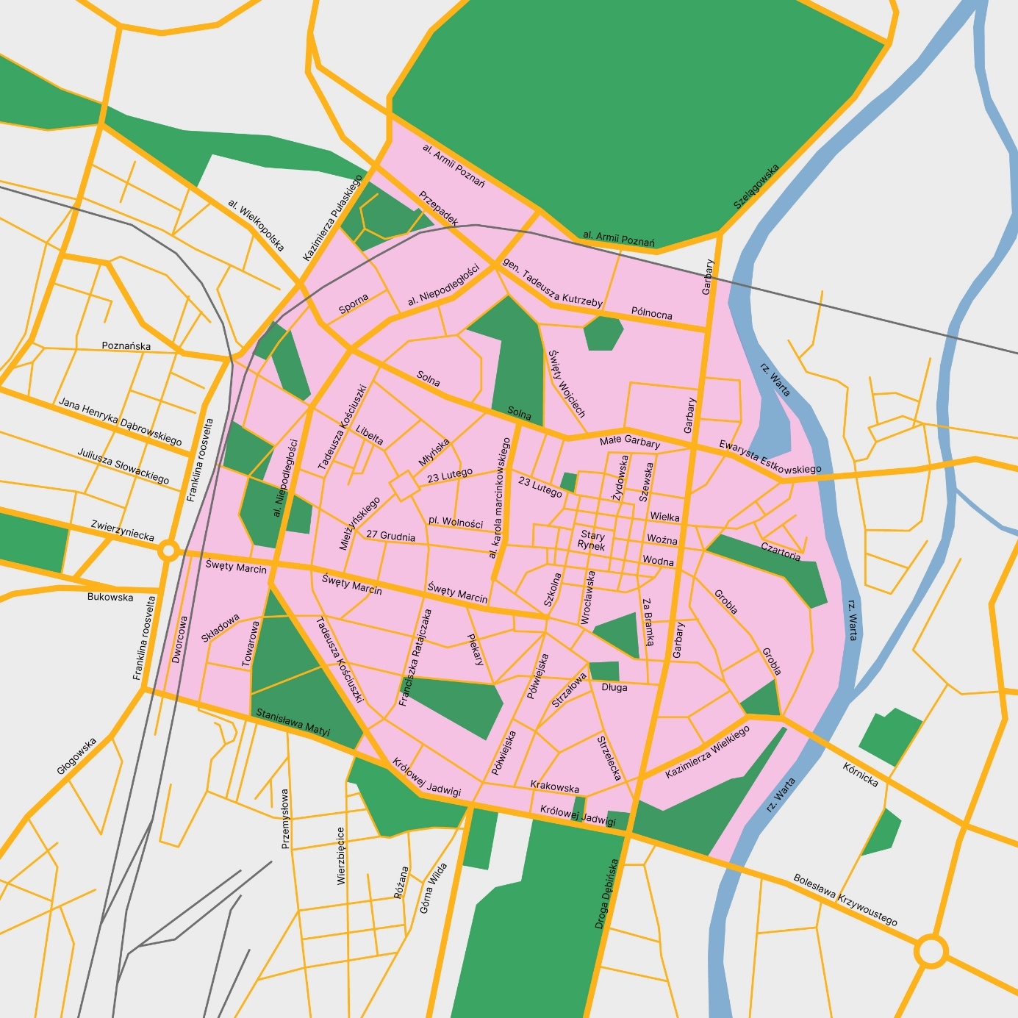

Участник/Участница – физические лица, неформальные группы и неправительственные организации (НПО), которые подадут заявку в рамах «Замковой Соседской Программы» и пройдут отбор для реализации своей соседской инициативы.

Аппликационная форма – официальная заявка на проведение мероприятия культурного, социального, художественного, развлекательного или образовательного характера, поданная через электронную форму, доступную на сайте www.ckzamek.pl в период проведения набора заявок, на основании которой Комиссия отберет инициативу для реализации в рамах Программы.

Набор – процесс, охватывающий период от подачи аппликационных форм, их оценки Комиссией, до объявления перечня инициатив, отобранных для реализации.

Комиссия – группа, созданная для оценки содержания поданных заявок, состоящая из сотрудниц Организатора.

Соседская инициатива – описанная в аппликационной форме культурная, социальная, художественная или образовательная деятельность, которая будет осуществляться в рамах «Замковой Соседской Программы».

- Общая информация.
- Регламент «Замковая Соседская Программа», далее «Регламент», устанавливает общие правила организации и проведения вышеупомянутого мероприятия, далее – «Замковая Соседская Программа».

- Этот Регламент является неотъемлемой частью заявки на участие в программе «Замковая Соседская Программа». Подробная информация о «Замковой Соседской Программе» доступна на сайте: www.ckzamek.pl.

- Организатором «Замковая Соседская Программа» является Centrum Kultury ZAMEK w Poznaniu (61-809) с главным офисом по адресу: ulica Św. Marcin 80/82, который в Регламенте именуется «Организатор». Любые вопросы, связанные с организацией «Замковой Соседской Программы», можно адресовать Адрианне Солтышяк по электронной почте a.soltysiak@ckzamek.pl или по телефону +48 513 362 751.

- «Замковая Соседская Программа» – это деятельность, заключающаяся в реализации соседских инициатив в районе Stare Miasto или в главном офисе Организатора. Ее целью является поддержка жителей Познани в реализации соседских инициатив культурного, социального, художественного или образовательного характера, основанных на принципах разнообразия, равенства, а также активизации и интеграции местного сообщества.

- Организация «Замковая Соседская Программа»:
  - Открытый набор инициатив/идей для частных лиц, неформальных групп и неправительственных организаций из Познани проходит при помощи аппликационной формы, доступной на сайте www.ckzamek.pl до 14.06.2026 г. до 23:59.
  - Окончательный отбор инициатив/идей для реализации будет осуществлен сотрудниками и сотрудницами Организатора до 18.06.2026 г.
  - В период набора будут проводиться очные консультации с координаторкой программы в комнате 130: по средам с 8:00 до 11:00 и по четвергам с 17:00 до 20:00.
  - Лица, чьи идеи будут отобраны для реализации, обязаны принять участие в организационной встрече в главном офисе Организатора 23.06.2026г.
  - Идеи на соседские инициативы будут уточнены (среди прочих график, бюджет, реклама) в тесном сотрудничестве с координаторкой Программы: Адрианной Солтышяк.

- Во время набора приоритет будет предоставляться соседским инициативам, которые в своей деятельности:
  - предусматривают создание совместных пространств, которые интегрируют различные локальные среды;
  - предусматривают преодоление стереотипов, построение межкультурного диалога, повышение осведомленности о языковом и культурном разнообразии;
  - повышают осведомлённость, знания и компетентность участников и, таким образом, расширяют их возможности в мире социальных отношений;
  - воспитывают и укрепляют отношение к открытости, критическому мышлению и участию в культуре;
  - облегчают коммуникацию и сотрудничество с различными сообществами;
  - предусматривают включение и доступ к данной деятельности для лиц с различными видами инвалидности;
  - уделяют внимание вопросам климата и прилагают усилия для уменьшения негативного влияния сверхпроизводства на их непосредственное окружение.

- Участники и участницы.
- Участником/участницей программы «Замковая Соседская Программа» может стать лицо в возрасте от 17 лет, независимо от образования, национальности или места прописки.

- «Замковая Соседская Программа» направлена на физических лиц, неформальных групп и неправительственных организаций, желающих реализовать свои соседские инициативы в сфере социальной активизации и интеграции.

- Правила проведения набора.
- Условием участия в наборе в программу «Замковая Соседская Программа» является отправка аппликационной формы в электронном виде до 14.06.2026 г. до 23:59. Электронная аппликационная форма доступна на сайте www.ckzamek.pl.

- Информация об обработке персональных данных доступна на сайте www.ckzamek.pl.

- В срок до 17.06.2026 г. Организатор сообщит по электронной почте о выборе соседских инициатив, определенных для реализации, в результате обсуждения Комиссией.

- Будет создан резервный список, содержащий список лиц, которые соответствуют критериям участия, но не были приняты в «Замковую Соседскую Программу». В случае отказа от участия в «Замковой Соседской Программе» лиц из основного списка (не позднее 19.06.2026 г.), лица из резервного списка будут допущены к участию в программе в порядке очередности, после их предварительного согласия.

- Подача заявки на участие в «Замковая Соседская Программа» равнозначна ознакомлению с содержанием настоящего Регламента и принятию условий, содержащихся в нем.

- Организатор имеет право продолжить набор, если не будет достаточного количества желающих.

- Условия участия в наборе.
- Участие в «Замковая Соседская Программа» является бесплатным. «Замковая Соседская Программа» реализуется в рамах Познаньской Программы Культурного Образования и финансируется городом Познань.

- Отобранные идеи (которые получат финансирование в рамах «Замковой Соседской Программы») не имеют статуса окончательной деятельности – они должны быть реализованы «в процессе» в тесном сотрудничестве с координаторкой Программы: Адрианной Солтышяк.

- Реализация соседских инициатив: июль-сентябрь 2026 года.

- Оценка инициатив состоится в октябре 2026 года в сроки, установленные Организатором.

- Права и обязанности Организатора.
- Организатор оставляет за собой право документировать «Замковую Соседскую Программу» с использованием устройств записи изображений и звука в целях использования в рекламных материалах и онлайн-отчетах «Замковой Соседской Программы».

- Организатор обеспечивает финансирование соседских инициатив в рамах «Замковой Соседской Программы» на общую сумму 20 000,00 (двадцать тысяч) злотых брутто. Максимальная сумма финансирования для одной инициативы составляет 5 000,00 (пять тысяч) злотых брутто. Сума может быть использована для выплаты вознаграждения участницам и участникам, а также для покрытия расходов на необходимые материалы и услуги, обеспечивающие реализацию мероприятий в рамках соседской инициативы. Приемлемость расходов будет согласовываться с Организатором в каждом конкретном случае.

- Организатор заключит с Участником отдельный договор о реализации соседской инициативы (также предусматривая вознаграждение за работу, выполняемую в рамах проекта).

- Организатор не несет ответственности за непредвиденные обстоятельства, не зависящие от Организатора, возникшие в ходе проведения «Замковой Соседской Программы».

- Права и обязанности участников.
- Реализация деятельности «Замковой Соседской Программы» будет определена отдельным договором между Организатором и Участником (также предусматривая вознаграждение за реализацию инициативы).

- Участник может отказаться от реализации инициативы и от выделенного финансирования до 19.06.2026 года, направив письменное заявление об отказе по электронной почте на адрес a.soltysiak@ckzamek.pl. В случае отказа участника от выделенного финансирования до 22.06.2026 года о возможности участия в «Замковой Соседской Программе» будут уведомлены лица из сформированного резервного списка.

- Инициативы будут реализованы в тесном сотрудничестве с координаторкой Программы.

- Лица, реализующие финансированную инициативу, обязаны принять участие в организационном собрании о «Замковой Соседской Программе». Собрание состоится 23.06.2026 в главном офисе Организатора.

- Персональные данные
В связи со вступлением в силу Регламента Европейского Парламента и Совета (ЕС) 2016/679 от 27 апреля 2016 года о защите физических лиц при обработке персональных данных и о свободном перемещении таких данных, а также об отмене Директивы 95/46/WE (общий регламент о защите данных), далее именуемого RODO, настоящим сообщаем вам:

- Администратором персональных данных Участников и лиц, принимающих участие в наборе, является Centrum Kultury ZAMEK с главным офисом в Познани, ul. Św. Marcin 80/82, 61-809 Познань.

- По вопросам обработки персональных данных вы можете обратиться к Инспектору по защите персональных данных, назначенному Администратором, по адресу электронной почты: iod@ckzamek.pl или в письменной форме на адрес Администратора.

- Персональные данные будут обрабатываться:
  - в целях участия в наборе в «Замковою Соседскую Программу» - на основании выраженного согласия, т. е. art. 6 ust. 1 lit. a RODO,
  - в целях реализации договора и участия в «Замковой Соседской Программе» - на основании заключенного договора, т. е. art. 6 ust. 1 lit. b RODO,
  - в целях записи, фотографирования, киносъемки или осуществления любого другого вида фиксации изображения и высказываний и их фрагментов Участников «Замковая Соседская Программа» в целях публикации в интернет- и письменных изданиях, информационных и рекламных материалах, а также на сайтах и социальных сетях Администратора – на основании согласия, т. е. art. 6 ust. 1 lit. a RODO,
  - в целях выполнения юридических обязательств, возложенных на Администратора, в том числе налоговых и бухгалтерских обязательств – на основании art. 6 ust. 1 lit. c RODO.
  - в случае наличия законно обоснованного интереса Администратора, заключающегося в предъявлении исков, защите от исков, ведении переписки - на основании art. 6 ust. 1 lit. f RODO.

- Персональные данные будут обрабатываться уполномоченными работниками и сотрудниками администратора. Получателями персональных данных будут субъекты, сотрудничающие с Администратором в целях проведения набора в «Замковая Соседская Программа». Данные также могут передаваться субъектам, оказывающим услуги администратору, в частности услуги, связанные с предоставлением ИТ-систем, ИТ-поддержкой, услугами хостинга. Изображение и высказывания лиц, участвующих в «Замковая Соседская Программа», могут быть использованы для публикации в онлайн- и письменных информационных и рекламных материалах, а также на сайтах и социальных сетях Администратора.

- В большинстве случаев персональные данные не будут передаваться за пределы Европейской экономической зоны или предоставляться международным организациям. Персональные данные могут быть переданы в третьи страны в связи с использованием услуг компаний, входящих в состав Google, однако в таких случаях передача данных регулируется заключенными соглашениями и положениями, которые гарантируют надлежащий уровень защиты персональных данных. Передача данных основана на применении стандартных договорных положений, утвержденных Европейской комиссией, или на основании решения Европейской комиссии, подтверждающего надлежащий уровень защиты персональных данных, обеспечиваемый Рамочным соглашением о защите данных между ЕС и США (Data Privacy Framework) — в той мере, в какой получатель данных присоединился к этому механизму и обладает соответствующей сертификацией.

- Персональные данные лиц, которые примут участие в наборе в «Замковую Соседскую Программу», но не будут отобраны, будут удалены после завершения набора, разве что лицо дало согласие на их дальнейшую обработку с целью получения информации о последующих наборах или открытых мероприятиях, связанных с проектом «Замковая Соседская Программа».

- Персональные данные лиц, которые подпишут договор с Администратором в рамах «Замковая Соседская Программа», будут храниться в течение срока действия договора, а также на период, определенный законодательством, и в обоснованных случаях, в течение истечения срока исковой давности.

- Лица, персональные данные которых обрабатываются, имеют право на:
  - доступ к содержанию своих персональных данных,
  - их исправление, удаление, ограничение обработки,
  - возражения против обработки.

- Лицо, давшее согласие на обработку персональных данных, может отозвать согласие на обработку этих данных в любой момент, подав заявление Администратору. Отзыв согласия не влияет на законность обработки, осуществленной до отзыва.

- Лицо, персональные данные которого обрабатываются, имеет право на подачу жалобы в надзорный орган – Президента Управления по Защите Персональных Данных по адресу Управления по Защите Персональных Данных, ul. Stawki 2, 00–193 Warszawa, если считает, что обработка данных нарушает положение о защите персональных данных.

- Предоставление персональных данных является добровольным, но необходимым для участия в процессе набора в «Замковая Соседская Программа» и последующего заключения договора и участия в «Замковая Соседская Программа». Без предоставления этих данных участие в наборе или реализация договора будут невозможны. Согласие на использование изображения является добровольным, но необходимым для участия в Программе.

- Персональные данные не будут использоваться для автоматизированного принятия решений или профилирования.

- Заключительные положения
- Подача заявки на участие в программе «Замковая Соседская Программа» равнозначна принятию этого Регламента.

- Организатор оставляет за собой право вносить изменения в Регламент, но такие изменения не могут ограничивать прав, предоставленные Участникам. Изменения вступают в силу с днем их размещения на сайте www.ckzamek.pl.

- Регламент вступает в силу со дня его опубликования на сайте www.ckzamek.pl.

